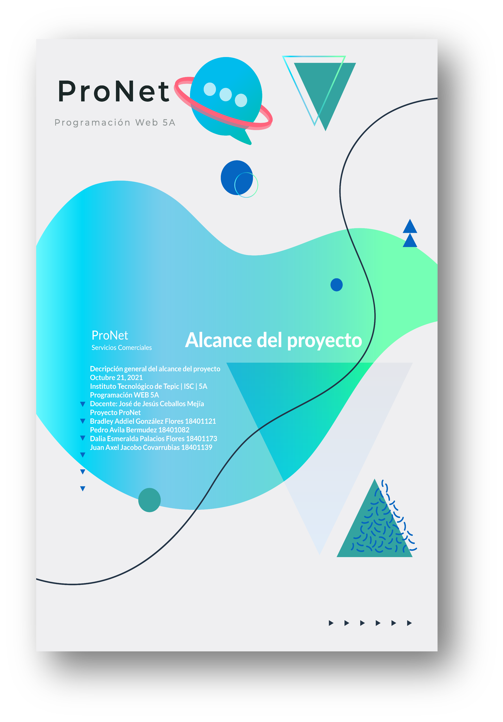

**Descripción general del alcance del proyecto**

**ProNet**

**Enfoque:** Servicios comerciales

**Introducción**

En este documento se presenta la descripción general de alcance del proyecto ProNet. Esta descripción busca brindar un entendimiento comprensivo de los alcances del proyecto ProNet. Para iniciar con la definición de alcances, se define e identifica el proyecto de manera general, la problemática que resolverá y los diferentes enfoques que tendrá el software, así mismo, también se encontrarán las funcionalidades específicas del software.

**Descripción del proyecto**

ProNet es una plataforma de Networking que permitirá la interconexión entre empresas pequeñas con el objetivo de establecer una comunicación efectiva y simple para satisfacer la demanda de productos y/o servicios que las demás empresas ofertarán, también ofrecerá distintas funcionalidades como reseñar la experiencia de comunicación con la empresa dentro de la plataforma. ProNet pretende ayudar a las empresas con este proceso de comunicación y al mismo tiempo, ofrecer una herramienta capaz de ampliar el catálogo de proveedores de las empresas, fomentando así una diversificación en sus productos y por lo tanto un beneficio colateral, impactando el desarrollo de las microempresas y la economía local.

**Antecedentes**

El tiempo ha obligado a las microempresas a desarrollar nuevas estrategias para adaptarse al nuevo contexto social, económico y cultural, básicamente el comercio local se ha orillado a la reinvención de sus estrategias comerciales, buscando nuevos modelos de negocio que les permitan desarrollarse dentro de un entorno cada vez más tecnológico.

La aparición de las aplicaciones móviles y el impulso del desarrollo web en la última década es sin duda una de las transformaciones más importantes para el comercio en general, obligando a muchas empresas a migrar al comercio electrónico, sin embargo, esto ha supuesto una barrera para las microempresas locales, perdiendo muchos clientes gracias al bloqueo de las grandes corporaciones, mismas que han sabido

incorporar la tecnología, el marketing y su poder en el desarrollo de redes comerciales.

La necesidad es clara, las microempresas necesitan adaptarse a las nuevas tendencias del comercio, implementar las nuevas tecnologías y así, poder crear sus propias redes comerciales, apoyándose una a otra y de esta manera fomentar el desarrollo económico regional a través del crecimiento de las microempresas.

**Justificación**

Según la revista digital de tecnología Expansión, el 67% de las microempresas que existen en México dedicadas a la venta al detalle no utiliza tecnología que apoye sus operaciones de venta y facturación, lo que limita la competitividad del sector, aseguran especialistas. Con ProNet pretendemos disminuir la barrera que enfrentan dichas microempresas.

**Objetivo general**

Permitir a clientes conectarse y comunicarse con proveedores, con el fin de crear una red que impulse el comercio local y el desarrollo de las microempresas, a través de herramientas de búsqueda, creación, personalización y visualización de perfiles comerciales dentro de la plataforma.

**Objetivos específicos**

* Apoyar el comercio en general, a través de la interconexión de pequeñas y medianas empresas proveedoras de servicios y/o productos, con el fin de impulsar el desarrollo económico regional.
* Interconectar usuarios dentro de la plataforma, brindando funciones intuitivas dentro de la plataforma, permitiendo así la incorporación de empresas sin infraestructura tecnológica a la plataforma.
* Ofrecer herramientas dentro de la plataforma que permitan a los proveedores mejorar sus ventas, a través del establecimiento de conexión y comunicación con otros usuarios, ampliando así las posibilidades de desarrollo de ambas partes.
* Brindar la posibilidad de una comunicación segura entre usuarios, a través de una función de verificación de perfil, brindando confianza a todos los usuarios con los que se contactan.
* Ampliar las opciones de compras para las empresas que lo necesiten, ofreciendo herramientas que permitan búsqueda de información certera sobre diversas opciones de proveedor, cubriendo así, las necesidades de dichas empresas.

**Lo que hace**

* Permite la conexión entre proveedores y clientes con el fin de establecer comunicación de manera estratégica, y así, satisfacer la demanda de productos y/o servicios.
* Los clientes pueden conectarse con proveedores registrados que se adecuen al tipo de necesidad que desea resolver; así como también, podrán calificar la experiencia al comunicarse con ellos.
* Permite al usuario conectar y comunicarse con el proveedor de su preferencia, todo dentro de la plataforma.

**Lo que no hace**

* No funge como ningún gestor de inventarios, simplemente conecta y comunica a empresas con otras.
* No promociona empresas, es decir, no es una herramienta de marketing digital, al menos a corto plazo.
* No es una plataforma de ventas o de reparto, a través de la comunicación proporcionada en la plataforma web, cada una de las partes deberá ser responsable de la compra, envío, seguimiento de su(s) pedido(s).

**Características de los usuarios**

El producto está dirigido a clientes y a proveedores ya sea de bienes y/o servicios, por lo tanto, es necesario que los usuarios tengan una computadora con acceso a internet. También que tengan una noción sobre la utilización de navegadores web y una computadora.

**Funciones del proyecto**

* Ingresar a la plataforma.
* Administrar y crear perfil de usuario.
* Visualizar otros perfiles de usuario.
* Buscar perfiles a través de etiquetas.
* Gestionar intereses y sugerencias de perfiles.
* Conectar usuarios.
* Chatear dentro de la plataforma.
* Reseñar proveedores.

**Requisitos funcionales**

**Nombre: Ingresar a la plataforma**

Grado de necesidad: Esencial

Descripción: La plataforma debe permitir crear una cuenta o iniciar sesión con una cuenta de Google, Facebook o correo electrónico o bien ingresar como invitado.

Restricciones: Algunas funciones están limitadas para usuarios no registrados.

Proceso: Si se entra por primera vez a la plataforma, la empresa deberá crear una cuenta, misma que podrá ser creada a través de su cuenta de Google, Facebook o correo electrónico, una vez registrado no será necesario volver a iniciar sesión a menos que esta sea cerrada. Para el inicio de sesión se tendrán las mismas opciones.

Tipos de usuario: Cliente, Proveedor

**Nombre: Administrar y crear perfil de usuario**

Grado de necesidad: Esencial

Descripción: La plataforma debe permitir al usuario configurar su cuenta con la información de contacto y credenciales necesarias.

Restricciones: Esta configuración solamente podrá ser editada por el propietario de la cuenta, otros usuarios no podrán editar esta información

Proceso: Posterior a la creación de la cuenta, la empresa podrá editar su información de contacto y credenciales. Esta edición podrá ser efectuada en cualquier momento posterior a la creación de la cuenta.

Tipos de usuario: Cliente, Proveedor

**Nombre: Visualizar otros perfiles de usuarios**

Grado de necesidad: Esencial

Descripción: El usuario deberá poder visualizar los perfiles de otras empresas.

Restricciones: El usuario será incapaz de editar la información de otros usuarios, sino solamente visualizarla.

Proceso: El cliente, al estar interesado en otra empresa, podrá acceder a su perfil y consultar la información presente a él, presentado de la misma manera en la que el usuario configuró su propio perfil.

Tipos de usuario: Cliente, Proveedor

**Nota:** La visualización de otros perfiles no será estratégica, es decir solamente se podrán visualizar los perfiles de otras empresas de acuerdo al orden definido por el equipo de desarrollo, ya sea de manera alfabética o por fecha de creación de perfil.

**Nombre: Buscar perfiles a través de etiquetas**

Grado de necesidad: Esencial

Descripción: La plataforma podrá hacer búsquedas basadas en las etiquetas criterio ofrecidas al usuario

Restricciones: El cliente podrá seleccionar etiquetas, pero no podrá alterar el contenido de ellas

Proceso: El cliente a la hora de hacer su búsqueda tendrá la opción de utilizar etiquetas para facilitar su búsqueda, las cuales el cliente podrá hacer su búsqueda solamente con etiquetas o combinadas con algún otro dato que considere. Al usar etiquetas, los usuarios que no sean identificados con ellas serán ocultados para brindar resultados deseados.

Tipos de usuario: Cliente, Proveedor

**Nota:** El motor de búsqueda de ProNet no estará optimizado para mostrar perfiles de acuerdo a preferencias o intereses de usuario, el orden será de manera secuencial más no inteligente. Además, tendrá un funcionamiento básico.

**Nombre: Conectar usuarios**

Grado de necesidad: Esencial

Descripción: Los usuarios mediante la plataforma podrán conectarse para establecer una comunicación.

Restricciones: La conexión se podría rechazar en caso de que una de las partes decida realizar un bloqueo a una empresa en específico.

Proceso: Las empresas evaluarán si desean entablar comunicación con alguna otra empresa y si no les interesa podrán incluso bloquearla.

Tipos de usuario: Cliente, Proveedor

**Nombre: Chatear dentro de la plataforma**

Grado de necesidad: Esencial

Descripción: La comunicación entre usuarios es muy importante por ello se

desarrollará un apartado para los chats entre usuarios.

Restricciones: La comunicación entre los usuarios será posible en caso de no estar bloqueado por el usuario receptor, así como es necesario que ambos estén registrados y logueados en la plataforma.

Proceso: Se deberá seleccionar la conversación de interés y posterior a eso escribir el/los mensajes que se desean enviar.

Tipos de usuario: Cliente, Proveedor

**Nota:** El funcionamiento del chat será básico, no se contará con opciones de seguridad, funciones avanzadas, ni configuraciones del mismo.

**Nombre: Reseñar proveedores.**

Grado de necesidad: Opcional

Descripción: El usuario podrá dar una breve descripción de cómo fue su experiencia con otros usuarios.

Restricciones: El cliente no tendrá acceso para editar dichas reseñas. Proceso: Se dará la interconexión entre los usuarios a través de la plataforma.

Tipos de usuario: Cliente, Proveedor.

**Nota:** ProNet solo se podrá reseñar la experiencia con la empresa, más no se podrá reportar ninguna reseña.

**Tablero Kanban**

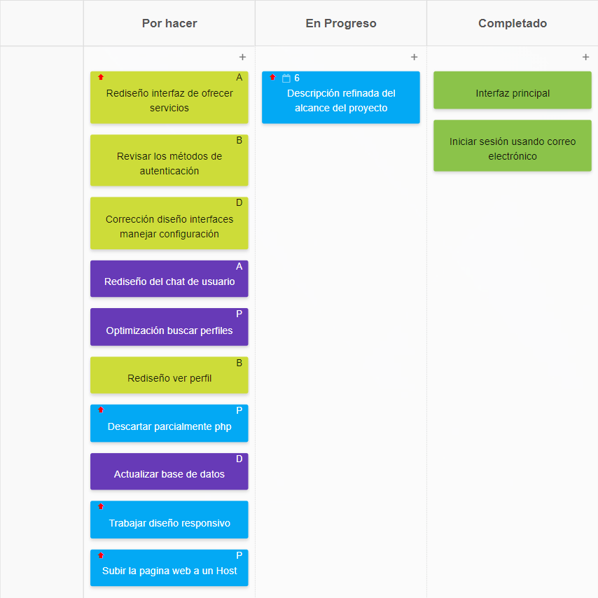

A = Axel

B = Bradley

D = Dalia

P = Pedro  
Sin nada= Todos

 Alta prioridad

Mejora

En espera

Importante

Característica